В профиле выбираем настройки

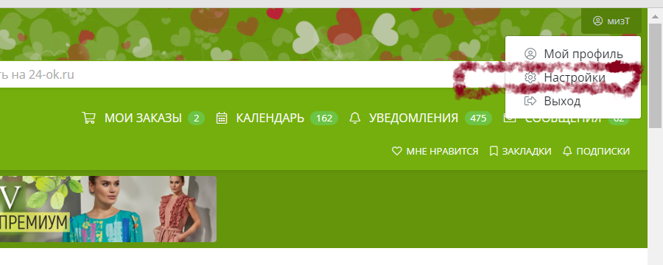

Внизу настроек в правой колонке Центр раздач. Нажимаете Изменить

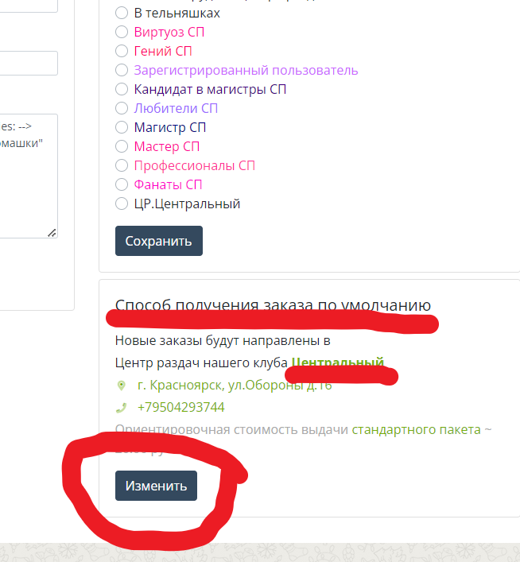

В открывшемся окне выбираем Другой населенный пункт

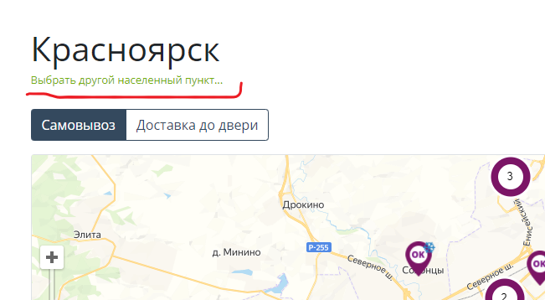

В поле поиска вводите название своего населенного пункта или выбираете его из алфавитного списка ниже

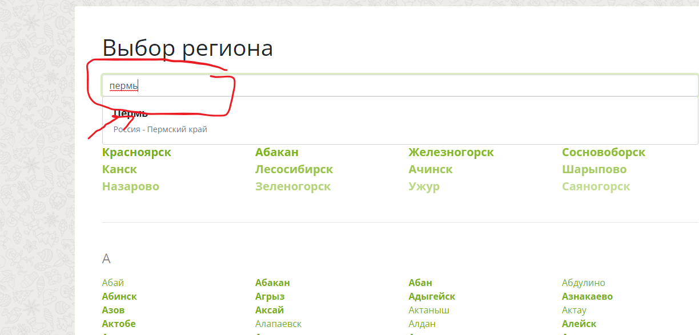

Выбираете нужный офис сдэк

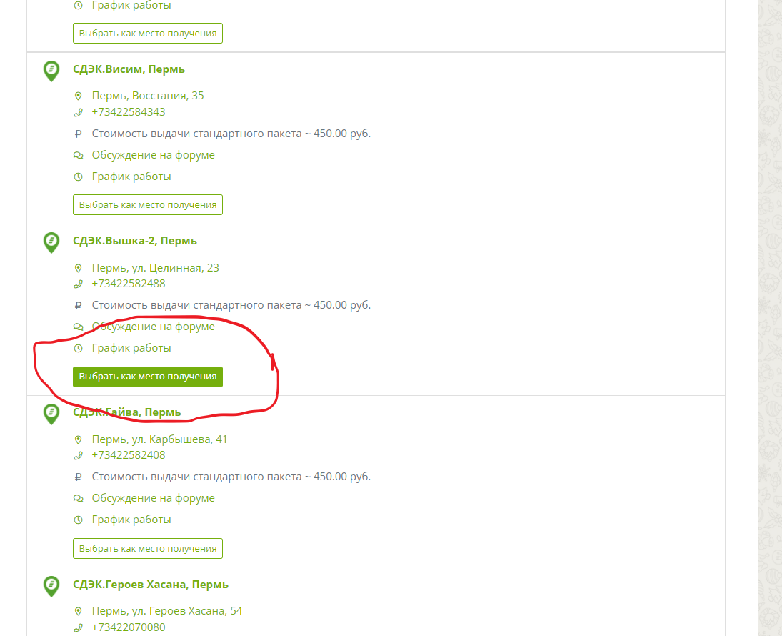

В итоге получаете

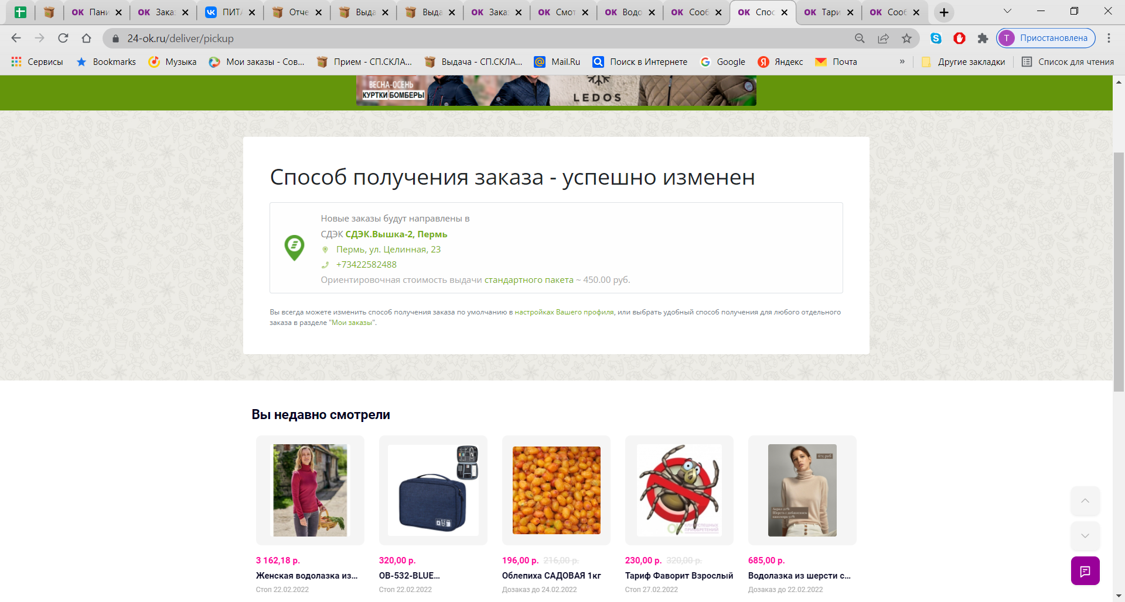

Этот алгоритм действий для тех, кто заберет отправление в офисе сдэк. Для тех, кому нужна доставка на дом и тариф Посылка склад-дверь алгоритм будет таков:

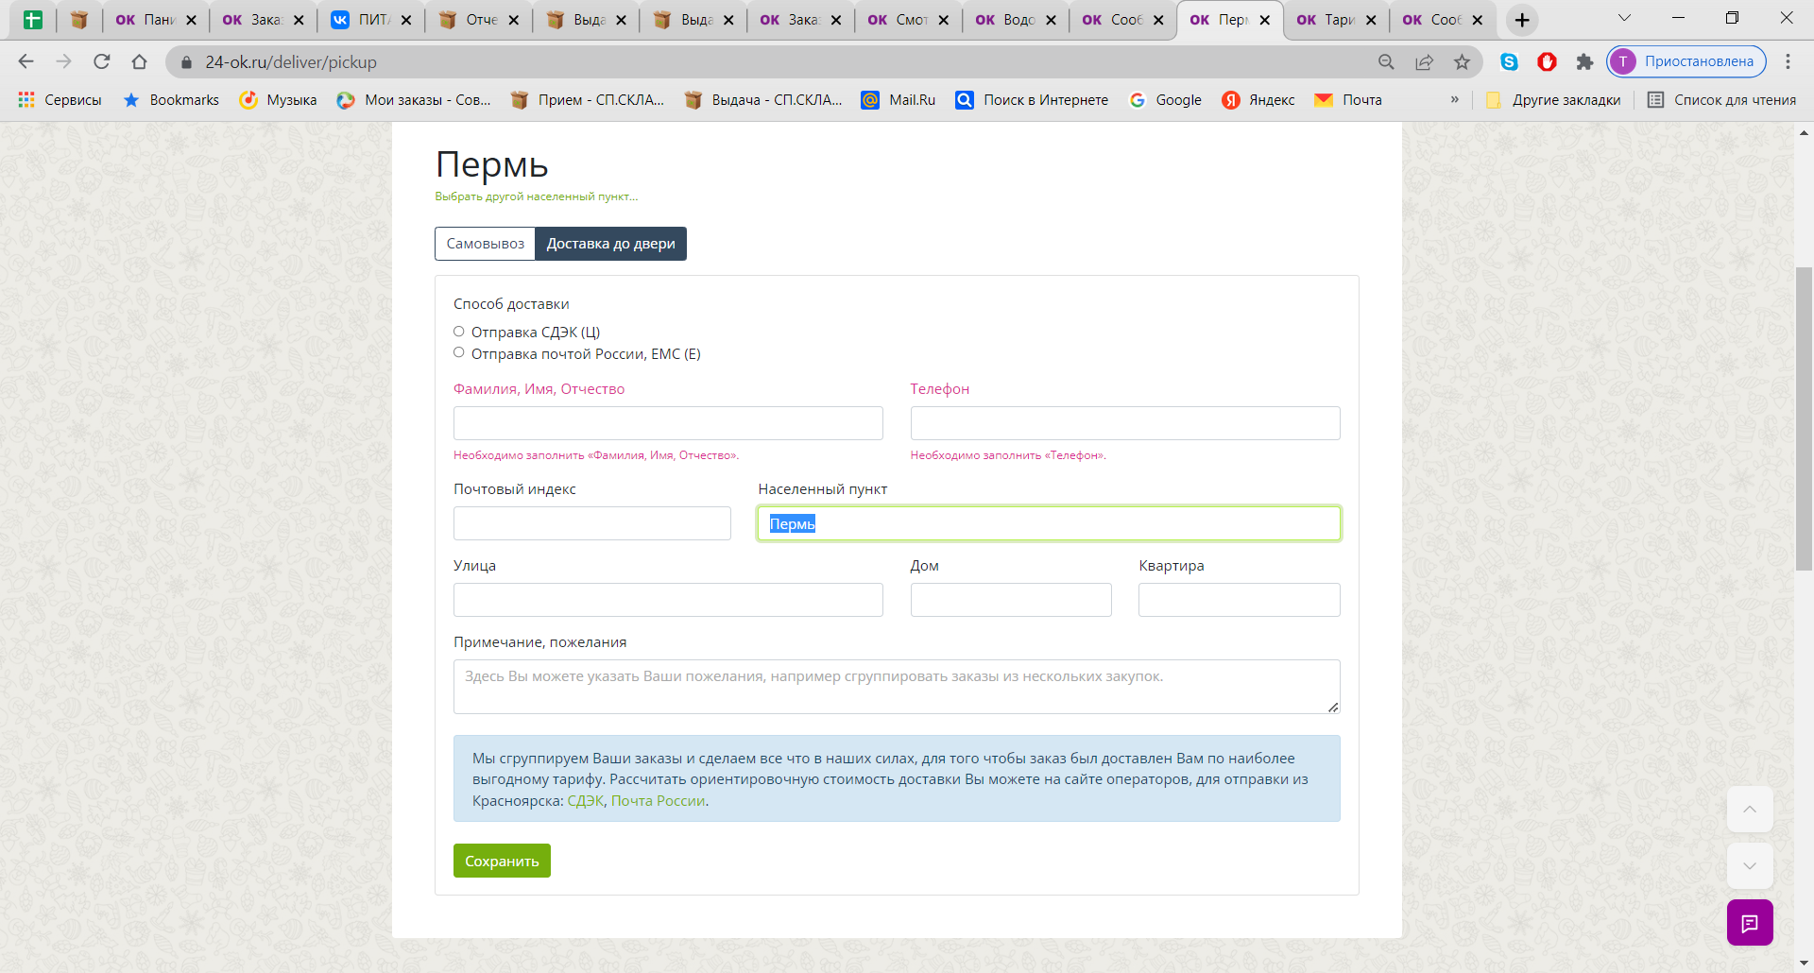Отмечаете способ доставки Отправка сдэк, последовательно заполняете поля. Нажимаете Сохранить.

Проверяете в настройках профиля изменения центра раздач.